1) SELECIONE
- TRANSFERÊNCIA
- INTERNA
- CLICAR EM CADASTRO
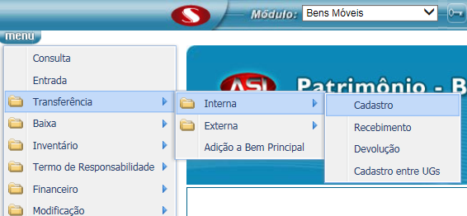
2)CLICAR EM CONSULTA
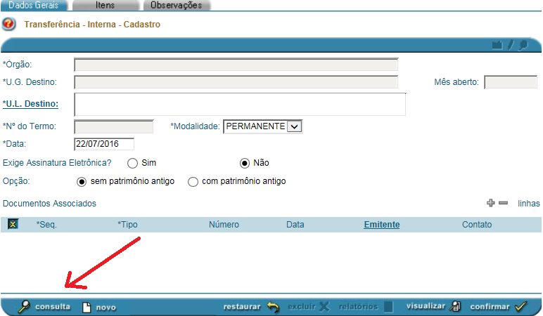

3) INDICAR
- UG ORIGEM
- TERMO DE TRANSFERÊNCIA
- CLICAR EM CONSULTA
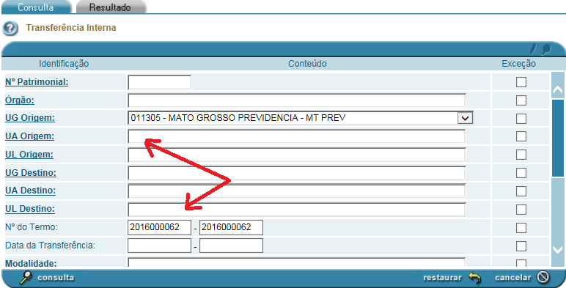
4) CLICAR NO CLIPES
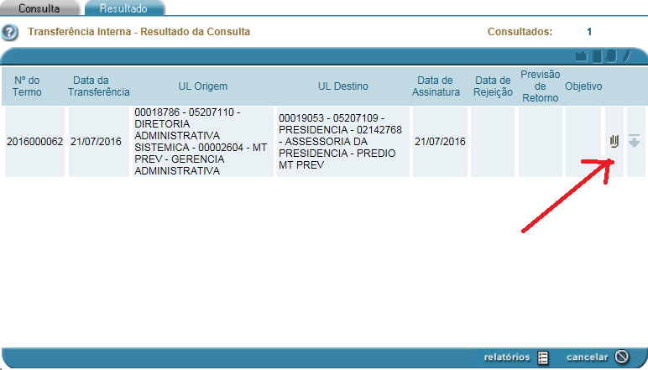

5) PARA EXCLUIR TODOS OS BENS TRANSFERIDOS.
- CLICAR EM EXCLUIR
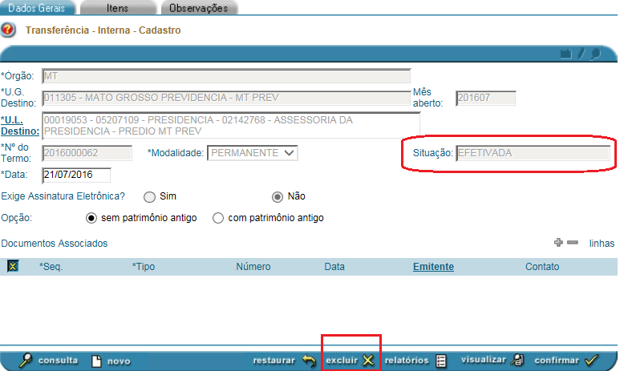
6)PARA EXCLUIR UM ITEM DA TRANSFERÊNCIA
- CLICAR EM ITENS
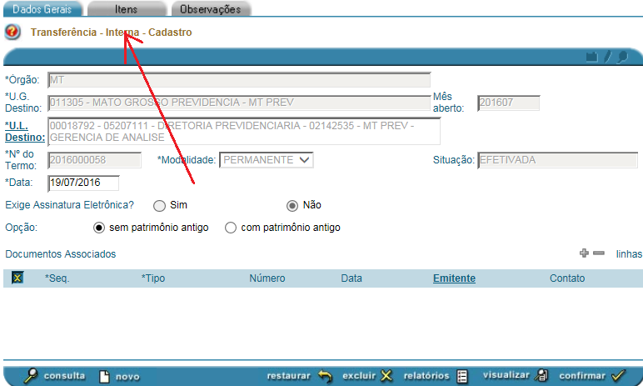

7) SELECIONAR O ITEM PARA EXCLUSÃO E CLICAR EM CONFIRMAR.
